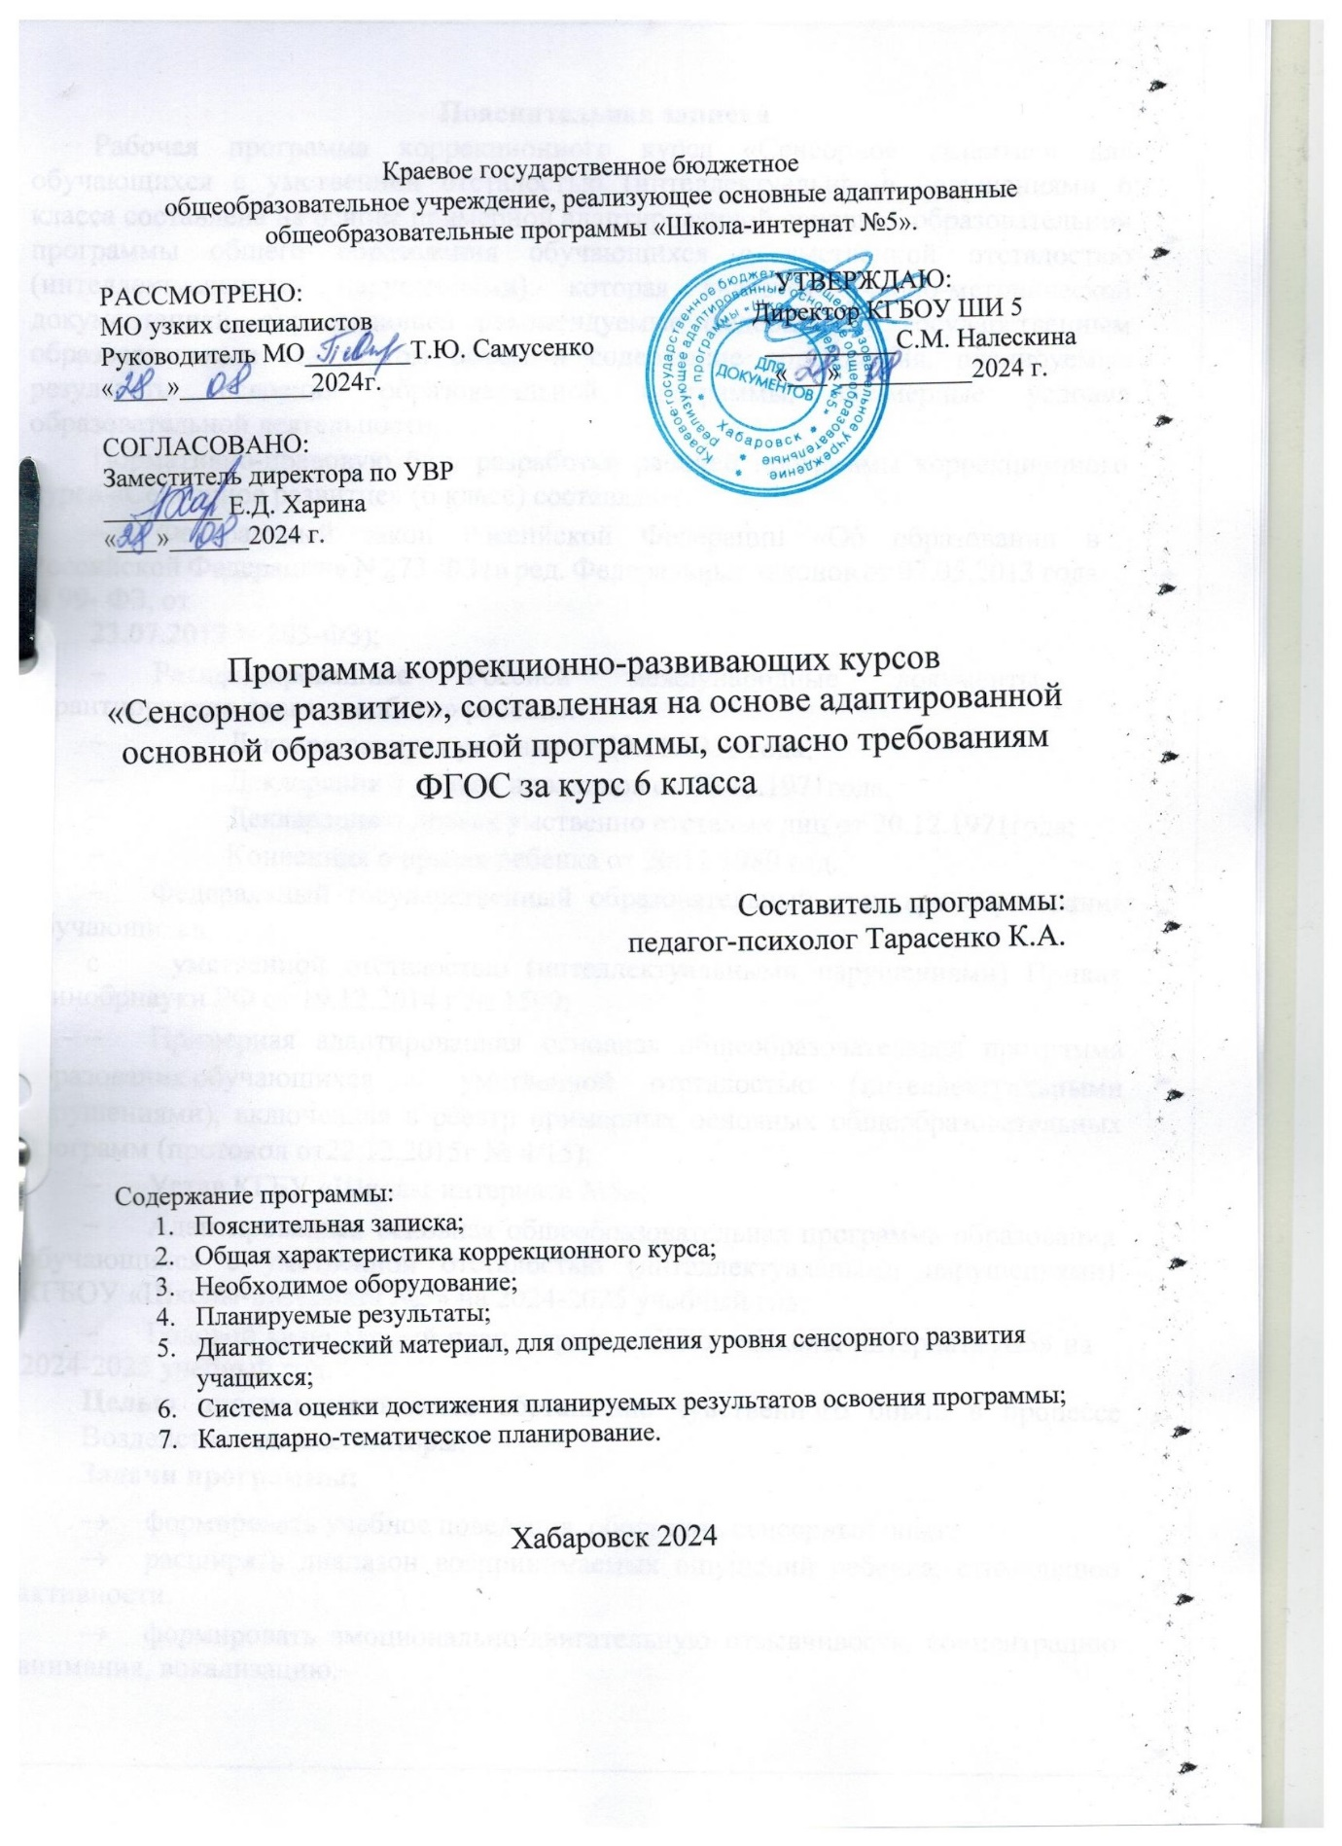

Краевое государственное бюджетное
общеобразовательное учреждение, реализующее основные адаптированные общеобразовательные программы «Школа-интернат №5».

РАССМОТРЕНО: УТВЕРЖДАЮ:
МО узких специалистов Директор КГБОУ ШИ 5
Руководитель МО________Т.Ю. Самусенко __________С.М. Налескина
«____»__________2024г. «___»__________2024 г.

СОГЛАСОВАНО:
Заместитель директора по УВР
_________ Е.Д. Харина
«___»______2024 г.

Программа коррекционно-развивающих курсов
«Сенсорное развитие», составленная на основе адаптированной основной образовательной программы, согласно требованиям ФГОС за курс 6 класса

Составитель программы:
педагог-психолог Тарасенко К.А.

Содержание программы:
- Пояснительная записка;
- Общая характеристика коррекционного курса;
- Необходимое оборудование;
- Планируемые результаты;
- Диагностический материал, для определения уровня сенсорного развития учащихся;
- Система оценки достижения планируемых результатов освоения программы;
- Календарно-тематическое планирование.

Хабаровск 2024

Пояснительная записка

Рабочая программа коррекционного курса «Сенсорное развитие» для обучающихся с умственной отсталостью (интеллектуальными нарушениями 6 класса составлена на основе примерной адаптированной основной образовательной программы общего образования обучающихся с умственной отсталостью (интеллектуальными нарушениями), которая является учебно-методической документацией, определяющей рекомендуемые федеральным государственным образовательным стандартом объем и содержание образования, планируемые результаты освоения образовательной программы, примерные условия образовательной деятельности.

Нормативно-правовую базу разработки рабочей программы коррекционного курса «Сенсорное развитие» (6 класс) составляют:

  - Федеральный закон Российской Федерации «Об образовании в Российской Федерации» N 273-ФЗ (в ред. Федеральных законов от 07.05.2013 года N 99- ФЗ, от
23.07.2013 N 203-ФЗ);

  - Ратифицированные Россией международные документы, гарантирующие права «особого» ребёнка:

      - Декларация прав ребенка от 20.11.1959 года;

      - Декларация о правах инвалидов от 09.11.1971года;
      - Декларация о правах умственно отсталых лиц от 20.12.1971года;
      - Конвенция о правах ребенка от 20.11.1989 год.
  - Федеральный государственный образовательный стандарт образования обучающихся

    - умственной отсталостью (интеллектуальными нарушениями) Приказ Минобрнауки РФ от 19.12.2014 г № 1599;

  - Примерная адаптированная основная общеобразовательная программа образования обучающихся с умственной отсталостью (интеллектуальными нарушениями), включенная в реестр примерных основных общеобразовательных программ (протокол от22.12.2015г № 4/15);

- Устав КГБУ «Школы-интерната №5»;

- Адаптированная основная общеобразовательная программа образования обучающихся с умственной отсталостью (интеллектуальными нарушениями) КГБОУ «Школы-интерната №5» на 2024-2025 учебный год;

- Годовой календарный план – график КГБУ «Школы-интерната №5» на 2024-2025 учебный год.

Целью программы является обогащение чувственного опыта в процессе

Воздействия на анализаторы.

Задачи программы:

- формировать учебное поведения, обогащать сенсорный опыт.

- расширять диапазон воспринимаемых ощущений ребенка, стимуляцию активности.

- формировать эмоционально-двигательную отзывчивость, концентрацию внимания, вокализацию.

Общая характеристика коррекционного курса «Сенсорное развитие»

Данный курс занятий является коррекционно-направленным на формирование полноценного восприятия окружающей действительности. Первой ступенью познания мира является чувственный опыт человека. Успешность умственного, физического, эстетического воспитания в значительной степени зависит от качества сенсорного опыта детей, т.е. от того, насколько полно ребенок воспринимает окружающий мир.
Чем тяжелее нарушения у ребенка, тем значительнее роль развития чувственного опыта: ощущений и восприятий. Дети с умственной отсталостью наиболее чувствительны к воздействиям на сохранные анализаторы, поэтому педагогически продуманный выбор средств и способов сенсорного воздействия будет благоприятствовать их дальнейшему психическому и физическому развитию.

Тематический план курса занятий «Сенсорное развитие» является вариативным и имеет адресную направленность на конкретного ребенка или подгруппу обучающихся, имеющих сходные затруднения.

Тематический план курса занятий «Сенсорное развитие» предусматривает изучение следующих разделов:
- Зрительное восприятие
- Слуховое восприятие
- Кинестетическое восприятие
- Восприятие запаха

- Восприятие вкуса

Основной формой является коррекционное занятие. Занятие проводится с учетом возрастных и индивидуальных особенностей обучающихся, продолжительность – 30 минут:

Первая часть занятия состоит из комплекса упражнений для развития мелкой моторики и гимнастики для глаз. Упражнения гимнастики для глаз позволяют расширить зрительно-пространственную активность, улучшить восприятие.

Вторая часть занятия – разминка. Ее задача – сбросить инертность физического и психического самочувствия, поднять общий тонус, настроить детей на активную работу, «разогреть» внимание и интерес ребенка к занятиям. Разминка включает два вида упражнений: одно упражнение на развитие внимания, памяти, мышления, второе – на развитие восприятия. По времени выполнение данных упражнений занимает 5-10 минут.

Основная часть занятия (третья) состоит из задания изобразительного характера: лепкой, рисованием, аппликацией и так далее. Здесь же проводятся игры и упражнения на развитие восприятия и ощущений. По времени эта часть занимает 10-15 минут. В составе этой части проводятся подвижные игры малой активности, так как у детей с умственной отсталостью снижена работоспособность и отмечается низкий уровень концентрации внимания. Данные игры выступают в роли физминуток и позволяют развивать общую моторику, координацию движений, деятельности зрительного и слухового анализаторов. Здесь же можно провести пальчиковые игры и упражнения.

Четвертая часть занятия – упражнения на релаксацию, сопровождающиеся расслабляющейся музыкой и позволяющие успокаивать ребят, снимать мышечное и эмоциональное напряжение, развивать воображение и фантазию. На нее отводится 3 минуты. Заканчивается занятие ритуалом прощанием педагога с детьми.

Место коррекционного курса «Сенсорное развитие» в учебном плане

Коррекционный курс «Сенсорное развитие» входит в часть учебного плана, формируемой участниками образовательных отношений, «Коррекционные курсы».

Реализация рабочей программы коррекционного курса «Сенсорное развитие» 6 классов рассчитана на 68 часов, (33 учебные недели, по 2 часа в неделю).

Личностные и предметные результаты освоения коррекционного курса «Сенсорное развитие»

Освоение коррекционного курса «Сенсорное развитие» (6 класс) обеспечивается достижением обучающихся с умственной отсталостью (интеллектуальными нарушениями) предметных и личностных результатов. В результате целенаправленной деятельности на занятиях по развитию сенсорных процессов обучающиеся могут научиться:

- владеть элементарными навыками коммуникации и принятыми ритуалами социального взаимодействия;

- фиксировать взгляд на неподвижном светящемся предмете; на неподвижном предмете, расположенном на уровне глаз, выше и ниже уровня глаз, напротив ребенка, справа, слева от ребенка;

- прослеживать за близко расположенным перемещающимся источником звука.
- соотносить звук с его источником;

- реагировать на соприкосновение с материалами (дерево, металл, пластмасса, бумага, вода и др.), различными по температуре (холодный, теплый), фактуре (гладкий, шероховатый), вязкости (жидкий, густой, сыпучий). Перечислять их и соотносить.

- реагировать на продукты, различные по вкусовым качествам, перечислять их и соотносить (горький, сладкий, кислый, соленый) и консистенции (жидкий, твердый, вязкий, сыпучий);
- узнавать (различать) продуктов по вкусу, перечислять их и соотносить (шоколад, груша и др.);

- узнавать (различать) основные вкусовые качества продуктов, перечислять их и соотносить (горький, сладкий, кислый, соленый).

Содержание коррекционного курса «Сенсорное развитие»
Выявление актуального уровня сенсорного развития обучающихся:

- сенсорно-перцептивные действия:сосредоточение и концентрация взгляда на объекте, перевод взгляда с одного объекта на другой, сопровождение взглядом движущегося объекта, сопровождение взглядом объекта, передвигаемого самим ребёнком;

- сенсорно-двигательные действия: перемещение «шариков» по рамке,

переворачивание плоских предметов (страниц), «адресация» предметов по форме, дифференциация форм по размерам, использование пишущих предметов (мелок, грифель, карандаш, ручка);

  - тактильные ощущения: узнавание знакомых предметов на ощупь (расческа, зубная щетка, ластик, ложка, ключ) правой и левой рукой попеременно; узнавание на ощупь объемных (шар, куб) и плоскостных (квадрат, треугольник, круг, прямоугольник) геометрических фигур;
  - оценка владения сенсорными эталонами. тесты цветоразличения

  - восприятие величины (раскладывание в порядке убывающей (возрастающей) величины палочек разной длины.

  - оценка слухового восприятия: воспроизведение несложных ритмических рисунков;определение на слух реальных шумов и звуков.

Зрительное восприятие: фиксация взгляда на лице человека. Фиксация взгляда на неподвижном светящемся предмете. Фиксация взгляда на неподвижном предмете, расположенном напротив ребенка, справа и слева от него. Прослеживание взглядом за движущимся близко расположенным предметом (по горизонтали, по вертикали, по кругу, вперед/назад). Прослеживание взглядом за движущимся удаленным объектом. Узнавание и различение цвета объекта.

Слуховое восприятие: локализация неподвижного источника звука, расположенного на уровне уха, плеча, талии. Прослеживание за близко расположенным перемещающимся источником звука. Локализация неподвижного удаленного источника звука. Соотнесение звука с его источником. Нахождение объектов, одинаковых по звучанию.

Кинестетическое восприятие: адекватная эмоционально-двигательная реакция на прикосновения человека. Адекватная реакция на соприкосновение с материалами (дерево, металл, клейстер, пластмасса, бумага, вода и др.), различными по температуре (холодный, теплый), фактуре (гладкий, шероховатый), вязкости (жидкий, густой, сыпучий). Адекватная реакция на вибрацию, исходящую от объектов. Адекватная реакция на давление

на поверхность тела. Адекватная реакция на положение тела (горизонтальное, вертикальное). Адекватная реакция на положение частей тела. Адекватная реакция на соприкосновение тела с разными видами поверхностей. Различение материалов по характеристикам (температура, фактура, влажность, вязкость).

Восприятие запаха: адекватная реакция на запахи. Различение объектов по запаху.

Восприятие вкуса: адекватная реакция на продукты, различные по вкусовым качествам (горький, сладкий, кислый, соленый) и консистенции (жидкий, твердый, вязкий, сыпучий). Узнавание продукта по вкусу. Различение основных вкусовых качеств продуктов (горький, сладкий, кислый, соленый).

Учебно-тематическое планирование коррекционного курса «Сенсорное развитие»

Наименование разделов и их | Всего | Из них
тем | часов
тем | часов | теория | практика
Зрительное восприятие | 14 | 6 | 8
Слуховое восприятие | 13 | 5 | 8
Кинестетическое восприятие | 15 | 5 | 10
Восприятие запаха | 13 | 7 | 6
Восприятие вкуса | 13 | 8 | 5
Итого | 68ч | 31 ч. | 37ч.

Календарно-тематическое планирование
1 четверть (16 часов)

Дата | Тема урока | Домашнее задание к следующему уроку
03.09.2024 | Тактильные ощущения. Обследование поверхностей различных фактур. | нет д/з
05.09.2024 | Зрительные ощущения | нет д/з
10.09.2024 | Вкусовые ощущения | нет д/з
12.09.2024 | Слуховые ощущения (речевые, неречевые, шумы) | нет д/з
17.09.2024 | Болевые ощущения | нет д/з
19.09.2024 | Ощущения запаха | нет д/з
24.09.2024 | Тактильные ощущения. Определение на ощупь формы предметов: дидактическая игра «Волшебный мешочек» | нет д/з
26.09.2024 | Зрительные ощущения Прослеживание взглядом за движущемся объектом | нет д/з
01.10.2024 | Зрительные ощущения Прослеживание взглядом за движущемся объектом | нет д/з
03.10.2024 | Зрительные ощущения. Нахождение отличий на наглядном материале. Сравнение двух картинок. Развитие зрительного восприятия | нет д/з
08.10.2024 | Зрительные ощущения Развитие зрительного восприятия | нет д/з
10.10.2024 | Зрительные ощущения Сравнение изображений | нет д/з
15.10.2024 | В гости к сказке | нет д/з
17.10.2024 | В гости к сказке | нет д/з
22.10.2024 | Слуховые ощущения (речевые, неречевые, шумы)». Звук | нет д/з
24.10.2024 | Слуховые ощущения (речевые, неречевые, шумы)». Звук

2 четверть (15 часов)

Дата | Тема урока | Домашнее задание к следующему уроку
07.11.2024 | Слуховые ощущения (речевые, неречевые, шумы)»Дидактическая игра «Кто позвал тебя, скажи?» | Нет д/з
12.11.2024 | Слуховые ощущения. Дифференцировка звуков шумовых и музыкальных инструментов | Нет д/з
14.11.2024 | Ощущения запаха. | Нет д/з
19.11.2024 | Тактильные ощущения. | Нет д/з
21.11.2024 | Зрительные ощущения Развитие зрительного восприятия, фиксация взгляда | Нет д/з
26.11.2024 | Вкусовые ощущения Восприятие вкуса: консистенции продуктов (жидкий, твердый, вязкий, сыпучий). | Нет д/з
28.11.2024 | Тактильные ощущения Понятие «легкий – тяжелый» | Нет д/з
03.12.2024 | Зрительные ощущения Ориентировка на листе бумаги | Нет д/з
05.12.2024 | Зрительные ощущения Лист и объемные предметы | Нет д/з
10.12.2024 | Зрительные ощущения Положение предмета | Нет д/з
12.12.2024 | Ощущения движения. Развитие моторики руки, формирование графических навыков. | Нет д/з
17.12.2024 | Зрительные ощущения Фиксация взгляда | Нет д/з
19.12.2024 | Тактильные ощущения | Нет д/з
24.12.2024 | Ощущения запаха Восприятие запаха | Нет д/з
26.12.2024 | Вкусовые ощущения

3 четверть (22 часа)

Дата | Тема урока | Домашнее задание к следующему уроку
09.01.2025 | Вкусовые ощущения Восприятие вкуса: консистенции продуктов (жидкий, твердый, вязкий, сыпучий). | Нет д/з
14.01.2025 | Тактильные ощущения Понятие «легкий – тяжелый» | Нет д/з
16.01.2025 | Развитие дифференцированных осязательных ощущений (сухое — влажное — мокрое и т. д.), их словесное обозначение | Нет д/з
21.01.2025 | Температурные ощущения Развитие осязания - температурные ощущения, приборы для измерения температуры | Нет д/з
23.01.2025 | Развитие дифференцированных вкусовых ощущений (сладкий — слаще, кислый — кислее и т. д.), словесное обозначение | Нет д/з
28.01.2025 | Дифференцированное восприятие ароматов (запах фруктов, цветов, парфюмерии). Дидактическая игра «Угадай предмет по запаху» | Нет д/з
30.01.2025 | Упражнения в измерении веса предметов на весах | Нет д/з
04.02.2025 | Определение противоположных качеств предметов (чистый — грязный, темный — светлый, вредный — полезный | Нет д/з
06.02.2025 | Определение противоположных качеств предметов (чистый — грязный, темный — светлый, вредный — полезный | Нет д/з
11.02.2025 | Определение противоположных действий, совершаемых с предметами (открыть — закрыть, расстегнуть — застегнуть, одеть — раздеть) | Нет д/з
13.02.2025 | Определение противоположных действий, совершаемых с предметами (открыть — закрыть, расстегнуть — застегнуть, одеть — раздеть) | Нет д/з
18.02.2025 | Ориентировка в помещении и на улице по словесной инструкции | Нет д/з
20.02.2025 | Ориентировка в помещении и на улице по словесной инструкции | Нет д/з
25.02.2025 | Определение расположения предметов в ближнем и дальнем пространстве | Нет д/з
27.02.2025 | Определение расположения предметов в ближнем и дальнем пространстве | Нет д/з
04.03.2025 | Моделирование расположения предметов в пространстве, вербализация пространственных отношений | Нет д/з
06.03.2025 | Моделирование расположения предметов в пространстве, вербализация пространственных отношений | Нет д/з
11.03.2025 | Моделирование пространственных ситуаций по инструкции педагога (расстановка мебели в кукольной комнате) | Нет д/з
13.03.2025 | Моделирование пространственных ситуаций по инструкции педагога (расстановка мебели в кукольной комнате) | Нет д/з
18.03.2025 | Ориентировка на листе бумаги разного формата (тетрадный, альбомный, ватман) и по-разному расположенного (горизонтально, вертикально... | Нет д/з
20.03.2025 | Ориентировка на листе бумаги разного формата (тетрадный, альбомный, ватман) и по-разному расположенного (горизонтально, вертикально... | Нет д/з
25.03.2025 | Повторение

4 четверть (15 часов)

Дата | Тема урока | Домашнее задание к следующему уроку
01.04.2025 | Различение поверхности | Нет д/з
03.04.2025 | Различение предметов по материалу | Нет д/з
08.04.2025 | Различение воды с разной температурой | Нет д/з
10.04.2025 | Выбор предмета по величине | Нет д/з
15.04.2025 | Захват и удержание в руке предметов с разной текстурой поверхности | Нет д/з
17.04.2025 | «Веселые дощечки». | Нет д/з
22.04.2025 | «Волшебный мешочек». | Нет д/з
24.04.2025 | Тактильное различение температуры предметов | Нет д/з
29.04.2025 | Звучащие игрушки | Нет д/з
06.05.2025 | Звучание музыкальных инструментов | Нет д/з
12.05.2025 | Воспроизведение тихих и громких звуков | Нет д/з
15.05.2025 | Отстукивание ритмических рисунков | Нет д/з
20.05.2025 | Громкое и тихое звучание | Нет д/з
22.05.2025 | Голоса домашних животных | Нет д/з
27.05.2025 | Обобщение по пройденным темам. | Нет д/з

